
Southwest University of Science and Technology
本科毕业设计（论文）



题目：

学生姓名:
学生学号:
专 业:
指导教师:
学院(部):
教务处制表

python基于淘宝消费记录的学生经济状况分析与预测方法研究
摘要

大数据处理是目前研究的热点领域，具有重要的理论研究意义与广泛的应用价值。网购作为一种新兴的信息载体，近年来在大学中日趋流行，逐渐成为大学生消费的主要组成部分，极大地方便了大学生的日常生活，也为我们分析学生的行为与规律提供了数据基础。然而在当前信息爆炸的时代，从大量数据中挖掘、提取有价值的信息是一件具有挑战的事情。
近年来，随着计算机的硬件、云计算、数据挖掘与机器学习算法不断发展，为实时地处理海量的数据并从中获取知识提供了便利。其中聚类分析、回归预测以及决策树是工业界与学术界广泛使用的数据挖掘与知识发现方法。
本文旨在利用上述技术从大学生的消费数据中，获取知识，并对大学生群体的消费模式进行预测，具体来说：（1）设计了学生行为指标体系；（2）设计了基于聚类分析的学生行为细分模型；（3）针对学生行为提醒的后置性与时效性问题，提出基于学生经济行为分层的k近邻非参数回归预测模型；（4）采用决策树对学生的行为的预测结果给予预警分析。

关键词：大数据、大学生、消费行为、分类、聚类、决策树

NUMERICAL SIMULATION OF HOMOGENEOUS
CHARGE COMPRESSION IGNITION COMBUSTION
FUELED WITH DIMETHYL ETHER
英文题目，三号Times New Roman居中加粗，一律用大写字母，上下各空一行。
四号Times New Roman居中加粗

ABSTRACT
空一行
Big data processing is a hot research field at present, with important theoretical research significance and wide application value. As an emerging information carrier, online shopping has become more and more popular in universities in recent years, and has gradually become a major component of college students' consumption. It has greatly facilitated the daily life of college students and provided a data foundation for us to analyze students' behaviors and laws. However, in the current era of information explosion, it is a challenge to mine and extract valuable information from a large amount of data.
五号Times New Roman, 首行缩进两格，单倍行距。
In recent years, with the continuous development of computer hardware, cloud computing, data mining and machine learning algorithms, it is convenient to process massive data in real time and acquire knowledge from it. Among them, cluster analysis, regression prediction and decision tree are data mining and knowledge discovery methods widely used by industry and academia.
This paper aims to use the above technology to obtain knowledge from the consumption data of college students, and to predict the consumption patterns of college students. Specifically, (1) design the student behavior index system; (2) design based on cluster analysis. Student behavior subdivision model; (3) Aiming at the post-relationship and timeliness of student behavior reminder, a k-nearest neighbor nonparametric regression prediction model based on student economic behavior stratification is proposed; (4) Decision tree is used to predict student behavior The results were given an early warning analysis.

Key words: HCCI, chemical kinetics, numerical simulation, DME, EGR
小四号Times New Roman加黑, Key words之间加一空格 。
五号Times New Roman，各关键词之间逗号分开，逗号后加一空格。

目 录
三号黑体居中，上下各空一行。
五号宋体,单倍行距

- 绪论----------------------------------------------------------------------------------------------------1
  - HCCI的数值模拟研究现状------------------------------------------------------------------------1
1.1.1 HCCI数值模拟模型--------------------------------------------------------------------------1
-------------------------------------------------------------------
1.4 本章小结----------------------------------------------------------------------------------------------1
- DME均质充量压燃着火的数值模拟方法------------------------------------------------------2
2.1 二级标题----------------------------------------------------------------------------------------------2
2.1.1 三级标题---------------------------------------------------------------------------------------2
-------------------------------------------------------------------
-------------------------------------------------------------------
第五章 结论----------------------------------------------------------------------------------------------------4
参考文献--------------------------------------------------------------------------------------------------------5
谢辞--------------------------------------------------------------------------------------------------------------6
一级标题三号黑体居中加粗，上下各空一行。

第一章 绪论
经济分析是指以各种经济理论为基础，以各项基本资料为依据，运用各种指标和模式，对一定时期的经济动态及其产生的效果进行分析研究，从中找出规律，并指出发展方向的研究活动。经济分析可按分析对象的范围，分为宏观分析和微观分析[1]。
经济分析对国家、企业和个人的发展至关重要，从分析结果中可以正确地认识到目标的发展水平，依据总结的知识做出相应的决策，具体来说：
对企业而言，企业在发展、经营与日常的活动中，会积累大量的数据，这些数据中往往蕴含大量的信息，然而这些蕴含知识的数据具有数量多、不规则的特点难以从中获取知识。需要利用新型的技术从数据中提取知识，总结企业的发展得失，为下一步拟定发展战略，帮助企业更上一层楼。
对个人而言，通过经济分析总结经济的来源、开销，从而使得个人向更好的方向发展。大学生作为即将步入社会的新鲜力量，通过经济分析的方式了解他们的经济来源、消费习惯具有重要的作用。绝大多数学生的主要经济来源为家庭供 给包括家庭负债供,占靠亲友资助的占的学生每月开支与主要经济来源之间存在 差额,其中不足部分主要由勤工助学、补助、贷款、奖学金、个人负债来补充,的同学这部分收人占月支出的以下,但还有的学生部分收人占月支出的以上,有 的甚至占到以上。除从家庭得到收入以外,大学生倾向选择的途径依次为奖学
金、勤工助、补助、个人负债、贷款、争取社会资助。从中我们可以看出大学生 很强自立倾向,希望通过自己的劳动与勤奋学习挣取生活费用,而不是依赖于学校、社会和他人的支持。
大学生的消费习惯具有多样性，然而淘宝日渐成为近年来在大学中日趋流行，逐渐成为大学生消费的主要组成部分，极大地方便了大学生的日常生活，也为我们分析学生的行为与规律提供了数据基础。然而在当前信息爆炸的时代，从大量数据中挖掘、提取有价值的信息是一件具有挑战的事情。
大数据技术今年来得到广泛的关注，该技术可以从海量的数据中提取用用的信息，并且总结为知识，辅助决策人员进行决策，该技术的主要价值主要体现在一下几个方面：1)对大量消费者提供产品或服务的企业可以利用大数据进行精准营销；2) 做小而美模式的中小微企业可以利用大数据做服务转型；3) 面临互联网压力之下必须转型的传统企业需要与时俱进充分利用大数据的价值。
  - 研究背景与意义

自改革开放以来，我国经济迅猛发展，科学技术成为推动我国经济发展的重要力量。随着时代的进步，一些新的技术逐渐得到大家的认可，并受到广泛的应用，大数据技术是一个成功的范例。互联网技术不断革新，计算机的硬件与软件不断地发展，国家、企业和个人的数据体量不断扩大，并且数据大多是无规则的难以处理的，然而这些数据中蕴含大量的知识与有用的信息，从中提取信息与获得知识是一个重要的亟待解决的问题。近年来，大数据技术得到了研究领域的广泛重视。随着一系列技术和方法的提出，大数据技术的精确度与可用性得到了人们的认可，并在工业界得到了认可。

目前我们正在进入一个智能化时代（互联网+及工业4.0时代），大数据、云计算和人工智能已经成为这个时代进步的三驾马车(（图1-1所示）)，它们分别为智能化时代提供数据、算力和算法层面的支持，从而成为各行各业技术革新和社会发展的重要引擎。

在智能化时代的背景下，云计算为大量的数据提供了大量的存储空间，使得海量、多维度的文学数据存储成为可能。研究者可以从大量存储的数据中识别、提取感兴趣的信息，为国家、企业和个人带来巨大的益处，具体来说：（1）帮企业了解用户。大数据通过相关性分析，将客户、用户和产品有机串联进一步帮助企业生产出客户满意的商品。
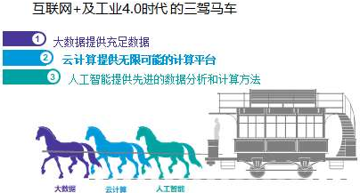

图 1-1 拉动智能时代的三驾马车

Figure 1-1 Pulling the Troika of the Intelligent Age

业的品牌、产品研发部门，能更准确地了解目标用户，并推出与用户要求相匹配的产品。

运用大数据平台，能够推进工商、税务、质监、安监等部门收集企业数据进行信息共享，并且通过云计算等技术对共享数据进行综合研判，实现对信息的统一管理，便于及时发现监管漏洞。同时，大数据平台还可以有机整合有关部门的行政权力，通过统一标准，优化、细化、固化行政管理的每个环节及其程序，做到执法的标准化、一体化。而且，通过网上审批，做到处处留有痕迹，让权力在阳光之下运行，最大限度地压缩诱发贪腐行为的权力寻租空间。

基于上述分析，大数据技术可以有效地帮助我们从大学生的消费记录中提取有关知识，获得大学生群体的经济状况。
  - 国内外综述

近几年,大数据迅速发展成为科技界和企业界甚至世界各国政府关注的热点.《Nature》和《Science》等相继出版专刊专门探讨大数据带来的机遇和挑战.著名管理咨询公司麦肯锡称:“数据已经渗透到当今每一个行业和业务职能领域,成为重要的生产因素.人们对于大数据的挖掘和运用,预示着新一波生产力增长和消费盈余浪潮的到来”[2].美国政府认为大数据是“未来的新石油”,一个国家拥有数据的规模和运用数据的能力将成为综合国力的重要组成部分,对数据的占有和控制将成为国家间和企业间新的争夺焦点.大数据已成为社会各界关注的新焦点,“大数据时代”已然来临.
    - 深度学习

深度学习的起源要追溯到神经网络,20 世纪 80 年代,后向传播(BP)算法的提出使得人们开始尝试训练深层次的神经网络.然而,BP 算法在训练深层网络的时候表现不够好,以至于深层感知机的效果还不如浅层感知机.于是很多人放弃使用神经网络,转而使用凸的更容易得到全局最优解的浅层模型,提出诸如支持向量机、boosting 等浅层方法,以致于此前大部分的机器学习技术都使用浅层架构.转机出现在 2006 年,多伦多大学的Hinton 等人使用无监督的逐层贪婪的预训练(greedy layer-wise pre-train)方法成功减轻了深度模型优化困难的问题[3-4]。2014年Girshick等人在卷积神经网络的基础上，增加了线性回归、支持向量机等技术，提出了一种全新的卷积神经网络架构R-CNN[39]，该结构是第一个将卷积神经网络运用到图像的目标识别中。传统的图像识别技术需要利用图像特征描述子SIFT提取图像的特征，然而该技术具有提取特征不准确并且时间开销比较大的缺点。在模型训练阶段人工的模型参数调优的方式，极大地限制了传统图像分类以及图像目标识别技术的准确性。R-CNN模型不需要人工提取图像特征，并且参数的调整过程是完全自动化的。该模型首先将输入的图像经过卷积层、池化层中的相关、重复操作，将图像中的关键信息提取成图像特征，并用这些提取出来的关键的特征对图像进行分类或者识别图像中的目标，具有高度的自动化、识别准确度高的特点，很快成为目前图像目标识别领域的主流技术[40]。

基于卷积神经网络的图像目标识别技术首先将输入的图像划分分区，即将输入的图像划分为不同的兴趣区，然后将兴趣区进行裁剪并输入到卷积神经网络中，接着在卷积层与池化层提取高纬度、抽象的图像特征，最后利用支持向量机对兴趣区进行分类。在该类模型中兴趣区的分类结果视为目标的类别，对应的位置Wie目标位置，相关的算法包括：R-CNN、Fast R-CNN和Faster R-CNN等。R-CNN在对输入的图像进行兴趣区划分时，通常产生2000多个区域，极大地增加了模型的训练与测试开销。在R-CNN的基础上，Fast R-CNN在R-CNN的基础上增加了区域池化层，减少了大量的重复计算，大大降低了模型训练与测试的时间。

知识计算

基于大数据的知识计算是大数据分析的基础.知识计算是国内外工业界开发和学术界研究的一个热点。要对数据进行高端分析,就需要从大数据中先抽取出有价值的知识,并把它构建成可支持查询、分析和计算知识库.目前,世界各国各个组织建立的知识库多达 50 余种,相关的应用系统更是达到了上百种。其中,代表性的识库或应用系统有 KnowItAll[5,6],TextRunner[7],NELL[8],Probase[9],Satori[10],PROSPERA[11],SOFIE[12]以及一些基于维基百科等在线百科知识构建的知识库,如 DBpedia[13],YAGO[14,15],Omega[16]和 WikiTaxonomy[17,18].除此之外,一些著名的商业网站、公司和政府也发布了类似的知识搜索和计算平台,如 Evi 公司的 TrueKnowledge知 识 搜索 平 台 ,美 国 官 方 政府 网 站 Data.gov,Wolfram 的 知 识 计算 平台 wolframalpha,Google 的知识 图 谱

(knowledge graph)、Facebook 推出的类似的实体搜索服务Graph Search等。在国内,中文知识图谱的构建与知识计算也有大量的研究和开发工作.代表性工作有中国科学院计算技术研究所的 OpenKN,中国科学院数学研究院陆汝钤院士提出的知件(knowware),上海交通大学最早构建的中文知识图谱平台 zhishi.me,百度推出了中文知识图谱搜索,搜狗推出的知立方平台,复旦大学 GDM 实验室推出的中文知识图谱展示平台等[19]。
  - 本文贡献

大数据处理是目前研究的热点领域，具有重要的理论研究意义与广泛的应用价值。网购作为一种新兴的信息载体，近年来在大学中日趋流行，逐渐成为大学生消费的主要组成部分，极大地方便了大学生的日常生活，也为我们分析学生的行为与规律提供了数据基础。然而在当前信息爆炸的时代，从大量数据中挖掘、提取有价值的信息是一件具有挑战的事情。

近年来，随着计算机的硬件、云计算、数据挖掘与机器学习算法不断发展，为实时地处理海量的数据并从中获取知识提供了便利。其中聚类分析、回归预测以及决策树是工业界与学术界广泛使用的数据挖掘与知识发现方法。

本文旨在利用上述技术从大学生的消费数据中，获取知识，并对大学生群体的消费模式进行预测，具体来说：（1）设计了学生行为指标体系；（2）设计了基于聚类分析的学生行为细分模型；（3）针对学生行为提醒的后置性与时效性问题，提出基于学生经济行为分层的k近邻非参数回归预测模型；（4）采用决策树对学生的行为的预测结果给予预警分析。
页脚为页码，页码格式如下。

第二章 基于淘宝消费记录的学生经济状况分析与预测方法

2.1 研究动机

` 我国经济迅猛发展，科学技术成为推动我国经济发展的重要力量。随着时代的进步，一些新的技术逐渐得到大家的认可，并受到广泛的应用，大数据技术是一个成功的范例。互联网技术不断革新，计算机的硬件与软件不断地发展，国家、企业和个人的数据体量不断扩大，并且数据大多是无规则的难以处理的，然而这些数据中蕴含大量的知识与有用的信息，从中提取信息与获得知识是一个重要的亟待解决的问题。近年来，大数据技术得到了研究领域的广泛重视。随着一系列技术和方法的提出，大数据技术的精确度与可用性得到了人们的认可，并在工业界得到了认可。目前我们正在进入一个智能化时代（互联网+及工业4.0时代），大数据、云计算和人工智能已经成为这个时代进步的三驾马车(（图1-1所示）)，它们分别为智能化时代提供数据、算力和算法层面的支持，从而成为各行各业技术革新和社会发展的重要引擎。

在智能化时代的背景下，云计算为大量的数据提供了大量的存储空间，使得海量、多维度的文学数据存储成为可能。研究者可以从大量存储的数据中识别、提取感兴趣的信息，为国家、企业和个人带来巨大的益处，具体来说：（1）帮企业了解用户。大数据通过相关性分析，将客户、用户和产品有机串联，对用户的产品偏好，客户的关系偏好进行个性化定位，生产出用户驱动型的产品，提供客户导向性的服务。从大数据技术方面来看，用数据来指引企业的成长，将不再单单是一句口号。百度副总裁曾良表示，从挖掘的角度来看，他们通过对每天60亿的检索请求数据分析，可以发现检索某一品牌的受众行为特征，进而反馈给企

业的品牌、产品研发部门，能更准确地了解目标用户，并推出与用户要求相匹配的产品。2）大数据技术可以有效提升对治理对象的科学认知。政府监管能力有赖于对监管对象及其活动的科学认知，而面对巨大的经济规模和复杂的经济活动，政府在监管中越位、缺位、错位现象依然时有发生，监管效果有待提升。大数据与传统技术最显著的区别在于处理速度快，时效性高，这种快速变化带来的有利影响就是能够准确动态地反映客观现实，掌握监管对象的动态信息，提升监管的时效性和科学性。大数据技术有利于改善民主决策。国家治理现代化的一个重要标识是社会多元主体的参与。大数据的最大特征就是信息来源多样化和数据量规模庞大、交叉复现与数据混搭。在新兴媒体的带动下，各类社会机构包括企业、社团、公民等均能及时了解和反馈发展动态，有序地进行协同配合，参与国家治理。大数据改变了公共行政的决策思维、范式和方法，为民主决策提供了更有效的技术基础。大数据技术有利于加强市场监管和压缩权力寻租空间。

运用大数据平台，能够推进工商、税务、质监、安监等部门收集企业数据进行信息共享，并且通过云计算等技术对共享数据进行综合研判，实现对信息的统一管理，便于及时发现监管漏洞。同时，大数据平台还可以有机整合有关部门的行政权力，通过统一标准，优化、细化、固化行政管理的每个环节及其程序，做到执法的标准化、一体化。而且，通过网上审批，做到处处留有痕迹，让权力在阳光之下运行，最大限度地压缩诱发贪腐行为的权力寻租空间。

基于上述分析，大数据技术可以有效地帮助我们从大学生的消费记录中提取有关知识，获得大学生群体的经济状况。

2．2 淘宝网

淘商网是属于阿里巴巴的国内最大的电商平台。随着科学技术、物流的不断进步，淘宝网为客户提供了大量、多种的商品，并且及时的送到客户手中，使得全国乃至全世界的商品以最快的形式流通，大大提高了人们的生活质量，成为人们日常生活中不可或缺的一部分。

大学生作为一股用于尝试的群体，一直都是新技术新鲜事物的引导者，大学生同样依赖淘宝网提供的各种物品、服务以及高效的物流。在淘宝网上，大学生可以买到学习用品、休闲用品、生活必需品以及其它物品，节省了大量购物时间的同时，也相应地开阔了它们的视野。

淘宝网作为大学生不可或缺的一部分，本文旨在利用大学生在淘宝网上的数据信息归纳总结出大学生的消费习惯、以及消费水平，然后训练模型，根据已有的学生数据，对其行为作出预测，并提出合理的警告。

2.3 聚类分析技术

聚类分析是指将集合中相似的对象汇集到一起。分类器主要是将得到的大量特征向量进行分类。一般而言分类的方式有多种，总体上可以分为两大类：（1）基于联合概率的分类模型主要是通过数据学习数据与数据之间的相似性；（2）基于条件概率的分类模型主要是判断数据之间的不相似性。其中广为人知的支持向量机（SVM）就是基于条件概率的分类模型。支持向量机被研究者广泛研究，在实际的任务中表现良好，并且具有简单、易于实现的特点。论文使用SVM对得到的大量特征向量进行分类。假设样本集为D={(x_1,y_1 ),(x_2,y_2 ),…,(x_m,y_m)}，SVM希望找到一个超平面将样本分割成两部分（如图2-1）。

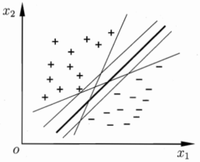

图2-1简单支持向量机实例

Figure 2-4 The Example of SVM

在样本中找到一个超平面的过程就是一个求解一下方程的过程：

w^T x+b=0, ……（3.3）

其中，w={w_1;w_2;〖…,w〗_d;}为超平面的法向量，该向量决定了平面的方向；b是位移项，决定了超平面与圆点孩子间的距离。显然地，超平面可以通过w和b的值决定。为了找到一个最合适的超平面，首先需要计算每一个样本到超平面的距离r=|w^T x+b|/‖w‖ ，并使得所有样本距离超平面的距离最远。

介于支持向量机应用广泛，在实际的任务中表现良好，并且具有简单、易于实现的特点。论文在运用智能算法对遥感影像进行特征提取、表达的基础上，使用支持向量机对遥感影像的特征向量进行分类。

2.4 k近邻非参数回归预测模型

k近邻估计通过改变包含相同样本数所需要的区域大小来获得估计序列。假设给定 n 时，近邻个数 kn 是确定的（例如，令 kn=k1n−−√ ） ，从而在这时需要的 Vn 是刚好可以“包进” kn 个样本的大小，然后便可利用估计序列 pn(x)=kn/nVn 来估计概率密度函数。我们希望的是当 n 趋向无穷时，kn 也趋向无穷；而 kn 的增长又尽可能慢，使 Vn 能逐渐趋向于0。k近邻估计中，估计效果取决于近邻数。表明了一维情况下，有限个样本点的k近邻估计取不同的近邻数时的估计结果（图中的样本数为8）。画的是 n=8 时（刚好等于样本数）的情况，这里直接取的 kn=3 和 kn=5（一般来说 kn 应该是 n 的函数，这里为了简单起见直接取了两个不同的值） ，由于是一维，所以对于任一一点 x ，其局部区域 Vn 就是刚好包进 kn 个样本时这 kn 个样本两两间距的最大值除以2。例如对于 kn=3 的情形，考虑特征空间中的点 x=5 ，由于需要包进3个样本，所以这个点的 Vn 是左起第二个样本到第四个样本之间，Vn 大小为第二个样本和第四个样本的距离的一半。可见当近邻数较大时，平滑程度较大。

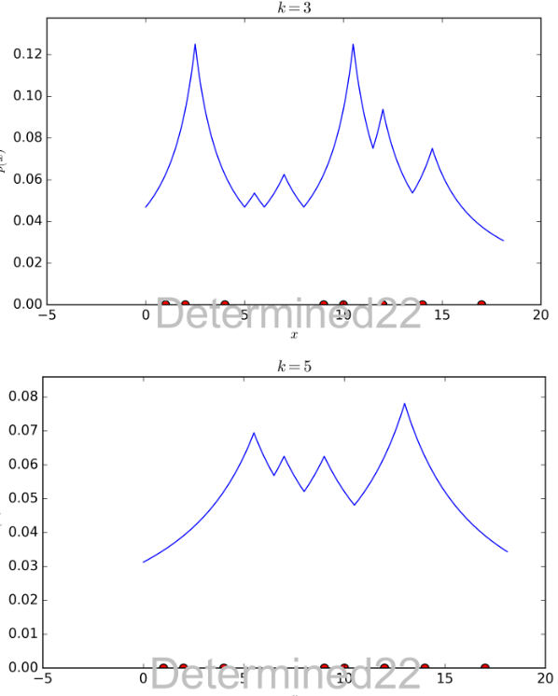

图 2.1 不同k值的回归模型

from numpy import *

import operator

##给出训练数据以及对应的类别

def createDataSet():

group = array([[1.0,2.0],[1.2,0.1],[0.1,1.4],[0.3,3.5]])

labels = ['A','A','B','B']

return group,labels

###通过KNN进行分类

def classify(input,dataSe t,label,k):

dataSize = dataSet.shape[0]

####计算欧式距离

diff = tile(input,(dataSize,1)) - dataSet

sqdiff = diff ** 2

squareDist = sum(sqdiff,axis = 1)###行向量分别相加，从而得到新的一个行向量

dist = squareDist ** 0.5

##对距离进行排序

sortedDistIndex = argsort(dist)##argsort()根据元素的值从大到小对元素进行排序，返回下标

classCount={}

for i in range(k):

voteLabel = label[sortedDistIndex[i]]

###对选取的K个样本所属的类别个数进行统计

classCount[voteLabel] = classCount.get(voteLabel,0) + 1

###选取出现的类别次数最多的类别

maxCount = 0

for key,value in classCount.items():

if value > maxCount:

maxCount = value

classes = key

return classes

2.5 决策树

一般而言决策树可以分为：分类和回归两种，其中分类是指将食物根据一定的属性划分种类，经典的算法如C4.5；回归主要用于根据已有的数据进行预测，其输出是定量的。回归的核心特点是基于所有的树的记过作为最终的结果，即通过累加所有子树的结果作为最后的结果。分类树明显不能呢个通过累加的方式获得最后的结果。

C4.5分类算法在分类的过程中在涉及到分支时，穷举所有特征的阈值，然后通过判断大于或者小于阈值，将其分为两个部分。

回归算法的过程与分类算法的类似，不同之处在于，每一个子树中蕴含一个预测值，通过方差最小火或者其它的方式得到最优的结果。决策树的学习过程如下：
- 选取特征：分析手中的数据，并依据某种特定的额属性选择配一个特征作为当前节点的分裂标准。
- 生成决策树：根据第一步选择的特征，从上到下，利用递归的方式不断的生成子节点，知道使用的数据不可再分。
- 剪枝：该步骤主要是为了防止决策树的过你和现象。

C4.5算法是一种常用的；分类算法：（1）用信息增益率来选择属性，克服了用信息增益选择属性偏向选择多值属性的不足；（2）在构造树的过程中进行剪枝；（3）对连续属性进行离散化；（4）能够对不完整的数据进行处理。设样本集S按离散属性F的c个不同的取值划分为c个子集，则这c个子集的信息熵为：

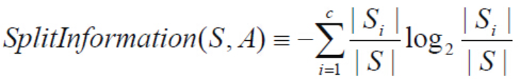

信息增益率是信息增益与信息熵的比例，如下：

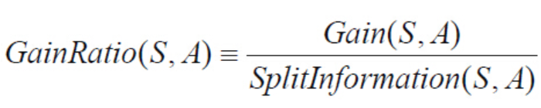

关键的代码实现：

from math import log

def calEntropy(dataSet):

"""calcuate entropy(s)

@dateSet a training set

"""

size = len(dataSet)

laberCount = {}

for item in dataSet:

laber = item[-1]

if laber not in laberCount.keys():

laberCount[laber] = 0

laberCount[laber] += 1

entropy = 0.0

for laber in laberCount:

prob = float(laberCount[laber])/size

entropy -= prob * log(prob, 2)

return entropy

def splitDataSet(dataSet, i, value):

"""split data set by value with a laber

@dataSet a training sets

@i the test laber axis

@value the test value

"""

retDataSet = []

for item in dataSet:

if item[i] == value:

newData = item[:i]

newData.extend(item[i+1:])

retDataSet.append(newData)

return retDataSet

def chooseBestLaber(dataSet):

"""choose the best laber in labers

@dataSet a traing set

"""

numLaber = len(dataSet[0]) - 1

baseEntropy = calEntropy(dataSet)

maxInfoGain = 0.0

bestLaber = -1

size = len(dataSet)

for i in range(numLaber):

uniqueValues = set([item[i] for item in dataSet])

newEntropy = 0.0

for value in uniqueValues:

subDataSet = splitDataSet(dataSet, i, value)

prob = float(len(subDataSet))/size

newEntropy += prob * calEntropy(subDataSet)

infoGain = baseEntropy - newEntropy

if infoGain > maxInfoGain:

maxInfoGain = infoGain

bestLaber = i

return bestLaber

class Node:

"""the node of tree"""

def __init__(self, laber, val):

self.val = val

self.left = None

self.right = None

self.laber = laber

def setLeft(self, node):

self.left = node

def setRight(self, node):

self.right = node

signalNode = []

def generateNode(lastNode, dataSet, labers):

leftDataSet = filter(lambda x:x[-1]==0, dataSet)

rightDataSet = filter(lambda x:x[-1]==1, dataSet)

print "left:", leftDataSet

print "right:", rightDataSet

print "labers:", labers

if len(leftDataSet) == 0 and len(rightDataSet) == 0:

return

next = 0

print "%s ->generate left"%lastNode.laber

if len(leftDataSet) == 0:

print ">>> pre:%s %d stop no"%(lastNode.laber, 0)

lastNode.setLeft(Node("no", 0))

elif len(leftDataSet) == len(dataSet):

print ">>> pre:%s %d stop yes"%(lastNode.laber, 0)

lastNode.setLeft(Node("yes", 0))

else:

laber = chooseBestLaber(leftDataSet)

if laber == -1:

print ">>> can't find best one"

laber = next

next = (next + 1)%len(labers)

print ">>> ",labers[laber]

leftLabers = labers[:laber] + labers[laber+1:]

leftDataSet = map(lambda x:x[0:laber] + x[laber+1:], leftDataSet)

node = Node(labers[laber], 0)

lastNode.setLeft(node)

generateNode(node, leftDataSet, leftLabers)

print "%s ->generate right"%lastNode.laber

if len(rightDataSet) == 0:

print ">>> pre:%s %d no"%(lastNode.laber, 1)

lastNode.setRight(Node("no", 1))

elif len(rightDataSet) == len(dataSet):

print ">>> pre:%s %d yes"%(lastNode.laber, 1)

lastNode.setRight(Node("yes", 1))

else:

laber = chooseBestLaber(rightDataSet)

if laber == -1:

print ">>> can't find best one"

laber = next

next = (next + 1)%len(labers)

print ">>> ",labers[laber]

rightLabers = labers[:laber] + labers[laber+1:]

rightDataSet = map(lambda x:x[0:laber] + x[laber+1:], rightDataSet)

node = Node(labers[laber], 0)

lastNode.setRight(node)

generateNode(node, rightDataSet, rightLabers)

def generateDecisionTree(dataSet, labers):

"""generate a decision tree

@dataSet a training sets

@labers a list of feature laber

"""

root = None

laber = chooseBestLaber(dataSet)

if laber == -1:

print "can't find a best laber in labers"

return None

print ">>>> ",labers[laber]

root = Node(labers[laber], 1)

labers = labers[:laber] + labers[laber+1:]

dataSet = map(lambda x:x[0:laber] + x[laber+1:], dataSet)

generateNode(root, dataSet, labers)

return root

2.6 经典大数据学习框架

深度学习技术在各个领域取得了令人惊叹的成绩，例如特斯拉、谷歌以及百度的无人驾驶汽车；人脸识别；AlphGo战胜了世界排名第一的柯洁等，使得深度学习收到了广泛的关注。为了方便更多的人从事深度学习相关的研究，研究者们基于不同的高级语言（例如Java、python、C++等）开发出了一系列的框架，例如TensorFlow、Caffe、Keras等。Clark[14]等人为了研究开源的深度学习框架受欢迎的情况，基于框架的关注度以及提交代码的数量，对16个常用框架流行程度进行了排序，结果展示在图2-3。

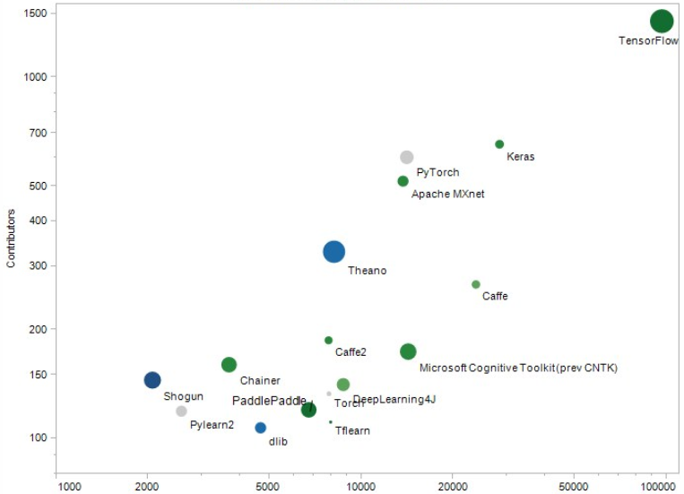

图 2-3 16种深度学习开源框架关注度排名

Figure2-3 Ranking 16 deep learning open source frameworks in attention

从图中可以明显看出TensorFlow[15]的关注度最高，说明该框架是目前使用最多的深度学习框架。Dlib框架的关注度最低，说明该框架使用的人数最少。TensorFlow框架不仅可以用来研究深度学习相关的问题，还可以用来做其它方面的数值研究，该框架具有可移植性，即用户可以在多个平台使用该框架。例如台式计算机中的一个或多个CPU（或GPU），服务器，移动设备等。TensorFlow最初是由Google公司开发出来的，由于其简介的代码、友好的接口以及可移植性，使得该框架收到广泛的关注。后来，发布到开源社区，越来越多的研究者改进架构、修复故障等，使得该框架具有非常高的可用性。该框架的主要特征如下：

（1） 高度的灵活性

TensorFlow不仅可以用来进行神经元网络的研究还可以将研究者的计算转化为为一个数据流图。该框架提供了有用的工具来帮助研究者组装“子图”（常用于神经网络）。此外，研究者可以自己在该框架的基础上定制自己的“上层库”。

（2） 真正的可移植性

很多开源框架（如caffe）只能在含有CPU和GPU的平台上运行，例如台式机、服务器、手机移动设备等。Tensorflow可以在没有特殊硬件的前提下，调用接口，实现既定的功能。

（1） 自动求微分

基于梯度的机器学习算法会受益于Tensorflow具有自动求微分的能力，极大地便利了基于梯度的机器学习算法。研究者只需要定义预测模型的结构，将该结构和目标函数结合在一起，然后添加数据，该框架将自动为研究者计算相关的微分导数。

（2） 多语言支持

为了适应开发者技能具有多元化的特征，该框架不仅提供了多种高级语言（C++、python等）的接口（实现了某种功能的函数）而且提供了用户交互的界面。研究者在用户交互界面可以使用自己掌握的语言来构建与执行数据。

（6） 大大地优化性能

该框架给予并发操作等最佳的支持，可以将研究者可用的硬件计算潜能全部发挥出来。该框架还支持自动地将图像中的计算元素分配到不同设备上，通过这种方式来实现充分利用计算资源的目的。

2.7 大学生行为指标体系

当代大学生的主要经济来源来自父母，除了平时的正常饮食，大部分网络消费通过淘宝网，为此我们总结了部分研究者的研究[20-24]，提出了以下消费指标：（1）生活消费，指人们在生产和生活的过程中消耗物质资料和享受服务的一种经济行为。（2）学习消费，淘宝网具有大量的资源，同样具有几乎所有的学习用品，大学生为了获取知识，经验与技能，通过淘宝网购买一些书籍、电子材料等；（3）休闲消费，是指为了娱乐而进行的消费。大学生可以通过淘宝网购买各种门票（电影票、公园门票以及其它娱乐）；（4）其它消费。

第三章 经验研究

为了评估本文提出的指标效率、有效性以及准确率，本章构造了经验研究来评价提出的指标体系。

3.1 实验对象

淘商网是属于阿里巴巴的国内最大的电商平台。随着科学技术、物流的不断进步，淘宝网为客户提供了大量、多种的商品，并且及时的送到客户手中，使得全国乃至全世界的商品以最快的形式流通，大大提高了人们的生活质量，成为人们日常生活中不可或缺的一部分。

大学生作为一股用于尝试的群体，一直都是新技术新鲜事物的引导者，大学生同样依赖淘宝网提供的各种物品、服务以及高效的物流。在淘宝网上，大学生可以买到学习用品、休闲用品、生活必需品以及其它物品，节省了大量购物时间的同时，也相应地开阔了它们的视野。

淘宝网作为大学生不可或缺的一部分，本文旨在利用大学生在淘宝网上的数据信息归纳总结出大学生的消费习惯、以及消费水平，然后训练模型，根据已有的学生数据，对其行为作出预测，并提出合理的警告。

3.2 实验流程

数据预处理：本文从网上下载了大量的大学生消费记录。获取的数据呈现出格式混乱、形式不统一、大量信息重复、含有噪声和纬度高的特点，并不能直接用于知识发现，需要对获取的数据进行预处理。数据预处理的方法一般有：数据清理、数据集成、数据规约和数据变换，具体来说：（1）在数据清理方面：该步骤主要是补全获取的数据的空白项，光滑噪声数据，利用聚类技术识别离群点，纠正数据中的不一致现象（例如：在属性名称为性别的数据中，存在字符串数字等来表示性别）。其中补全空白项的方式一般有：忽略元组法，即将存在空白项的元组删掉；人工填补法：研究者利用以往的经验填写数据，该方法需要研究者对数据有较深的认识；随机数发，即根据当前空缺元组的数据范围随机一个数值填补。噪声是待测对象的随机误差或综合方差，研究者可以利用线性回归或者非线性回归对获取的数据进行拟合，护着利用聚类的方法识别利群点。数据集成主要应用在从多个数据源中回去数据的情况。在这种情况下，数据的不一致情况严重，数据冗余度较高。该步骤直接影响后期数据挖掘与分析的准确度。在存在多元数据的情况下，研究者首先需要处理实体识别问题，即将多个数据源的属性进行关联。建立属性的关联之后，要对属性的冗余性与相关性及进行分析。如果存在一个属性，该属性可以从另一个属性中导出，则该属性被视为冗余属性。数据规约主要是为了保持原数据信息量的同时，进一步减小数据量节约后期训练模型、测试模型所需要的时间。数据规约的方法有多种，具体来说：（1）数据压缩：该方法一般通过变换的形式，得到原有的数据压缩数据，在使用的过程中，在进行还原，如果还原后的数据与初始数据一致则称该压缩为无损压缩，否则成为有损压缩；（2）数量规约：该方法主要利用其它形式的数据（例如较小的数据）来代替原有的数据；（3）维规约：该方法主要是利用已有的技术（主成分分析）降低属性中数据的维度，去除冗余变量和不相关变量，降低计算时间，提高模型的分类准确度。

Jieba分词：该框架是是被广泛使用的分词框架，支持三种分词模式：（1）精确模式，在该模式下输入的文本将被最细致的分开。该模式经常用于文本分析；（2）全模式：该模式将词作为目标，扫描文本中的词语；（3）搜索引擎模式，

该模式建立在全模式的基础上，对全模式切分的词进行筛分，识别字数较多的词语，再进行切分。本文利用该框架对获得数据进行分词。

提取关键词：本文依据本文提出的评级指标，提炼本文的关键词，并获取每个关键词相应的信息。

关键信息规则化：在上一步的基础上，将字符型数据转化为浮点型数据。

训练模型：本文利用神经网络中无监督的自适应性神经网络（SOM）作为模型，通过训练该模型来作为企业信用度的弱分类器，然后利用adaboost算法对该分类器进行升级，得到分类能力更强的分类器，输出测试结果：将测试数据输入到训练好的模型中，收集输出的结果与预期的结果并将输出的结果与预期结果与实际结果的误差作为序列。

3.3 潜在的风险分析

影响本文实验结果的一个潜在风险是测试脚本实现的正确性。 明显地，不正确的测试脚本直接影响实验结果的正确性。测试脚本经过不同开发人员检查、修正， 因此相关测试技术的实验脚本都是正确的。另一个影响实验结果的风险是度量指标（平均准确率和T-measure） 的可靠性。 单次实验结果不能有效地反映度量指标的真实值，本文重复 5 次实验保证度量指标在统计上的可靠性。
  - k近邻算法结果

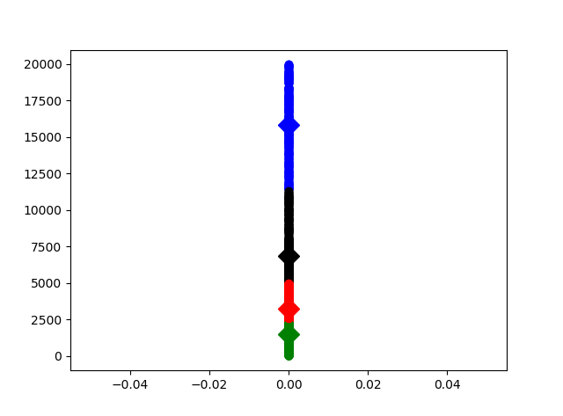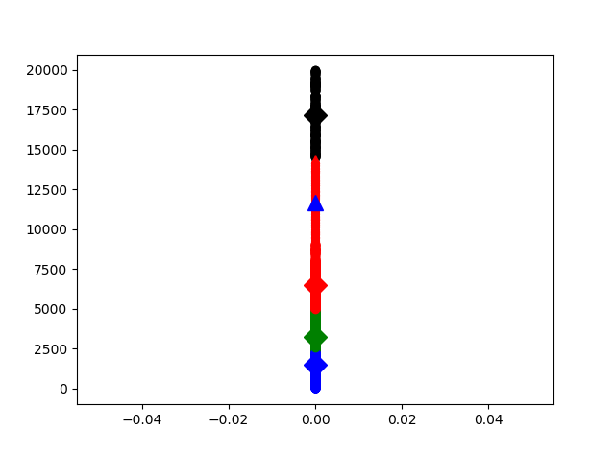

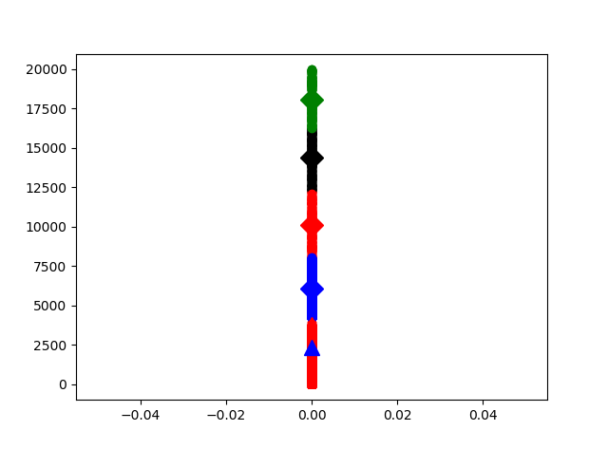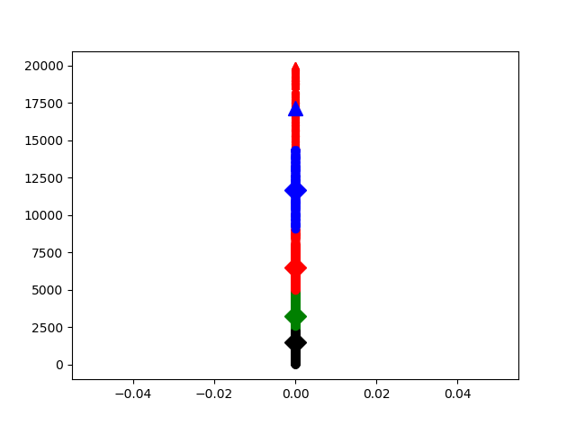

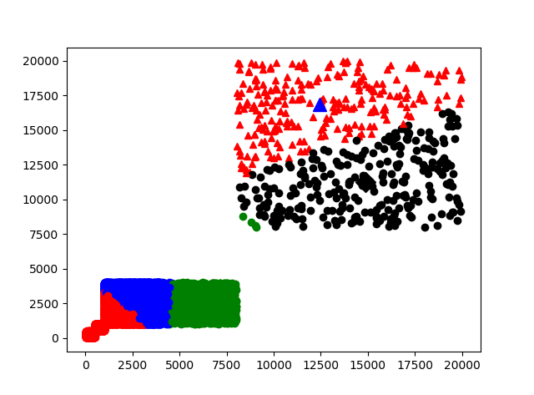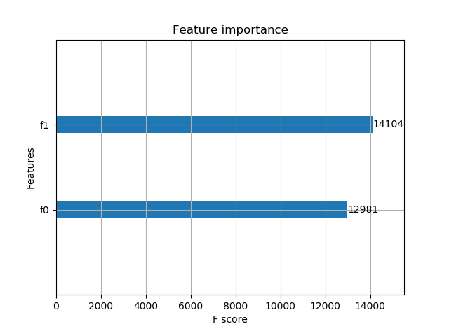

第五章 结论

（正文内容）
大数据处理是目前研究的热点领域，具有重要的理论研究意义与广泛的应用价值。网购作为一种新兴的信息载体，近年来在大学中日趋流行，逐渐成为大学生消费的主要组成部分，极大地方便了大学生的日常生活，也为我们分析学生的行为与规律提供了数据基础。然而在当前信息爆炸的时代，从大量数据中挖掘、提取有价值的信息是一件具有挑战的事情。
近年来，随着计算机的硬件、云计算、数据挖掘与机器学习算法不断发展，为实时地处理海量的数据并从中获取知识提供了便利。其中聚类分析、回归预测以及决策树是工业界与学术界广泛使用的数据挖掘与知识发现方法。
本文旨在利用上述技术从大学生的消费数据中，获取知识，并对大学生群体的消费模式进行预测，具体来说：（1）设计了学生行为指标体系；（2）设计了基于聚类分析的学生行为细分模型；（3）针对学生行为提醒的后置性与时效性问题，提出基于学生经济行为分层的k近邻非参数回归预测模型；（4）采用决策树对学生的行为的预测结果给予预警分析。

中文五号宋体，英文用五号Times New Roman，首行缩进二个字，单倍行距。

参考文献
按论文中参考文献出现的次序，用中括号的数字连续编号，顶格书写，五号宋体，单倍行距。
三号黑体居中，上下各空一行
普通图书

[1] 黄汉江．投资大辞典：上海社会科学院出版社 ，1990－08：704
论文集、
会议录
[2] Manyika J, Chui M, Brown B, Bughin J, Dobbs R, Roxburgh C, Byers AH. Big data: The next frontier for innovation, competition, and productivity. 2011. http://www.mckinsey.com/insights/business_technology/big_data_the_next_frontier_for_innovation
[3] Hinton G, Osindero S, Teh Y W. A fast learning algorithm for deep belief nets. Neural Computation, 2006,18(7):15271554. [doi:10.1162/neco.2006.18.7.1527]
[4] Bengio Y, Lamblin P, Popovici D, Larochelle H. Greedy layer-wise training of deep networks. In: Advances in Neural Information Processing Systems. 2007,19:153.
[5] Etzioni O, Cafarella M, Downey D, Popescu AM, Shaked T, Soderland S, Yates A. Unsupervised named-entity extraction from theWeb: An experimental study. Artificial Intelligence, 2005,165(1):91134. [doi: 10.1016/j.artint.2005.03.001]
[6] Etzioni O, Cafarella M, Downey D, Kok S, Popescu AM, Shaked T, Yates A. Web-Scale information extraction in knowitall:(preliminary results). In: Proc. of the 13th Int’l Conf. on World Wide Web. ACM, 2004. 100110. [doi: 10.1145/988672.988687]
[7] Banko M, Cafarella MJ, Soderland S, Broadhead M, Etzioni O. Open information extraction for the Web. In: Proc. of the IJCAI.
2007,7:26702676.
[8] Carlson A, Betteridge J, Kisiel B, Settles B, Hruschka Jr ER, Mitchell TM. Toward an architecture for neverending language
learning. In: Proc. of the 24th AAAI Conf. on Artifical Intelligence. Menlo Park: AAAI Press, 2010. 13061313.
[9] Wu W, Li H, Wang H, Zhu KQ. Probase: A probabilistic taxonomy for text understanding. In: Proc. of the 2012 ACM SIGMOD
Int’l Conf. on Management of Data. New York: ACM, 2012. 481492 [doi: 10.1145/2213836.2213891]
[10] Gallagher S. How Google and Microsoft taught search to understand the Web. 2012. http://arstechnica.com/informationtechnology/2012/06/inside-the-architecture-of-googles-knowledge-graphand-microsofts-satori/.
[11]Nakashole N, Theobald M, Weikum G. Scalable knowledge harvesting with high precision and high recall. In: Proc. of the 4th
ACM Int’l Conf. on Web Search and Data Mining. New York: ACM, 2011. 227236. [doi: 10.1145/1935826.1935869]
[12] Suchanek FM, Sozio M, Weikum G. SOFIE: A self-organizing framework for information extraction. In: Proc. of the 18th Int’l
Conf. on World Wide Web. New York: ACM, 2009. 631640. [doi: 10.1145/1526709.1526794]
[13] Auer S, Bizer C, Kobilarov G, Lehmann J, Cyganiak R, Ives Z. DBpedia: A nucleus for a Web of open data. In: Proc. of the 6th
Int’l the Semantic Web and the 2nd Asian Conf. on Asian Semantic Web Conf., ISWC 2007. Piscataway: IEEE, 2007. 722735.
[doi: 10.1007/978-3-540-76298-0_52]
[14] Biega J, Kuzey E, Suchanek FM. Inside YAGO2s: A transparent information extraction architecture. In: Proc. of the 22th Int’l Conf.
on World Wide Web. New York: ACM, 2013. 325328.
[15] Hffart J, Suchanek F, Berberich K, Weikum G. YAGO2: A spatially and temporally enhanced knowledge base from Wikipedia.
Artificial Intelligence Journal, 2013,194(4):2861. [doi: 10.1016/j.artint.2012.06.001]
[16] Suchanek F, Kasneci G, Weikum G. YAGO—A core of semantic knowledge. In: Proc. of the 16th Int’l Conf. on World Wide Web.
New York: ACM, 2007. 697706. [doi: 10.1145/1242572.1242667]
[17] Philpot A, Hovy EH, Pantel P. Ontology and the Lexicon//The Omega Ontology. Cambridge: Cambridge University Press, 2008.
3578.
[18] Ponzetto S, Navigli R. Large-Scale taxonomy mapping for restructuring and integrating wikipedia. In: Proc. of the 21st Int’l Joint
Conf. on Artifical Intelligence, IJCAI 2009. San Francisco: Morgan Kaufmann Publishers, 2009. 20832088.
[19] Ponzetto S, Strube M. Taxonomy induction based on a collaboratively built knowledge repository. Artificial Intelligence, 2011, 175(9-10):17371756. [doi: 10.1016/j.artint.2011.01.003].
[20] 佚名. 当代大学生网购心理与行为研究——以青岛市三所高校为例[J]. 江苏商论, 2018(9):31-34.
[21] 郝文静, 郭王娟. 大学生网络购物行为及心理特征的调查与分析——以嘉兴学院为例[J]. 嘉兴学院学报, 2010, 22(2):51-55.
[22] 周丽, 林小娟, 邱晶晶, et al. 大学生网络购物心理与行为模式研究——以南京地区为例[J]. 农业图书情报学刊, 2008, 20(7):64-70.
[23] 曹韧. 大学生网络购物行为及心理调查研究[J]. 中国科教创新导刊, 2013(19):249-249.
[24] 郝文静, 郭王娟. 大学生网络购物行为及心理特征的调查与分析——以嘉兴学院为例[J]. 嘉兴学院学报, 2010, 22(2):51-55.

谢辞
三号黑体居中，上下各空一行
在xx大学度过了四年的紧张学习时光，系统地学习了工商管理的各方面知识，深深的佩服各位专业老师的学识，从中我不仅学习到管理知识，而且学到很多做人、做事、做学问的道理，在此表示真挚的谢意。在论文即将完成之际，我要感谢我的导师xxx教授。在论文撰写的整个过程中，从论文选题、到撰写开题报告、最后到正文撰写，x老师都提出了很多宝贵意见。x老师指出的每一个问题，指导的每一个思路，都使我有醍醐灌顶之感。给我感受最深的是x老师严谨治学的态度，无论从格式规范、论文要点、还是文章结构，于老师都不厌其烦，给予我及时的帮助，使我能够最后顺利完成论文写作工作。
在此我要感谢xx大学xx系的所有老师，你们无私的奉献精神和爱岗敬业的治学态度，不仅使我对管理理论有了更进一步的理解，将理论和自己的工作互相印证，受益匪浅。而且使我能够将所学理论应用于对现实问题的分析和解决，继而提高自己的管理水平。
感谢我的各位同学，是你们的无私帮助让我感受到校园的温暖，在我的论文写作过程当中，多位同学为我提供了信息支持，在此一并表示感谢。最后再次感谢xx大学为我提供了宝贵的学习机会，使我能够走上一个新的平台，幵始一段新的人生!
父书空满筐，母线萦我襦。父亲母亲是我们最温暖的港湾，他们的爱是最无私的，不断地鼓励我继续前进。 真心希望他们身体健康、笑口常开。
（正文内容）
中文五号宋体，英文用五号Times New Roman，首行缩进二个字符，单倍行距。

NUMERICAL SIMULATION OF HOMOGENEOUS
CHARGE COMPRESSION IGNITION COMBUSTION
英文论文大摘要题目，三号Times New Roman居中加黑，一律用大写字母，上下各空一行。
FUELED WITH DIMETHYL ETHER

HCCI (Homogenous Charge Compression Ignition) combustion has advantages in terms of efficiency and reduced emission. HCCI combustion can not only ensure both the high economic and dynamic quality of the engine, but also efficiently reduce the NO_{x} and smoke emission. Moreover, one of the remarkable characteristics of HCCI combustion is that the ignition and combustion process are controlled by the chemical kinetics, so the HCCI ignition time can vary significantly with the changes of engine configuration parameters and operating conditions. ……
英文大摘要正文，五号Times New Roman, 首行缩进两字符，单倍行距。
单独编页码，页码格式如下。

